PRUEBA DE DIAGNÓSTICO PROBABILIDADES Y ESTADÍSTICA ELECTIVO III MEDIO.-
Nombre: ___________________________________________________
Profesora: María Eugenia Ahumada Fecha: __ Marzo 2021
I.- Conceptos básicos de Estadística. Lee atentamente estas definiciones y responde las preguntas finales.
Puedes trabajar en parejas.-
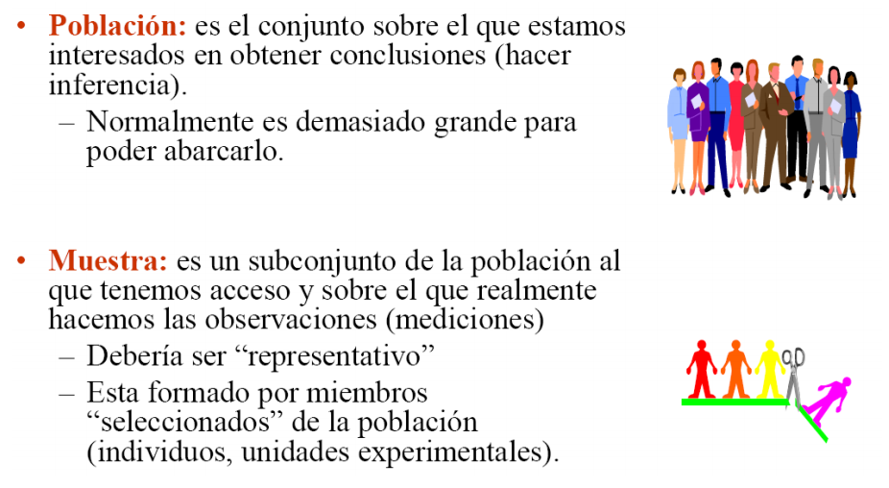

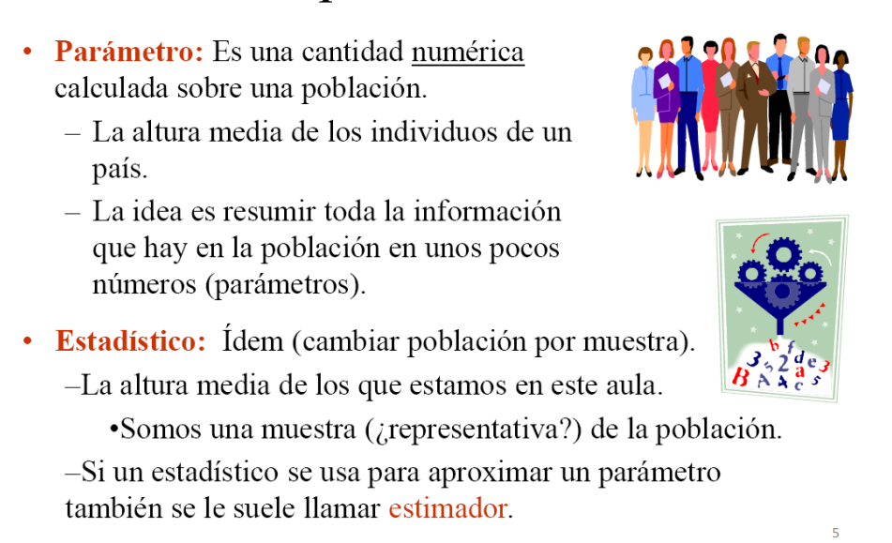
Responde.-
1.- Si queremos saber : ¿cuál es el resultado en el ramo de Matemáticas del Colegio Mater dolorosa de los alumnos de Enseñanza media?.
Para éste caso responde:
a) ¿Cuál es la población de estudio?
b) ¿Tiene sentido usar una muestra en este caso para encontrar la respuesta? Explica que harías tú.
c) En éste ejemplo ¿Cuál es la variable en estudio?
d) ¿A que corresponden los datos en éste problema?
e)¿ En éste caso cuál es el parámetro en ésta caso a estudiar?
f) ¿Cómo se hablar de estadístico en éste caso? Explica.-
2.- Lea en el texto la definición de Censo y encuesta.
- De acuerdo a éste texto y de acuerdo a lo que Ud., conoce: ¿qué características de la población Chilena se conocen a través de un Censo? Indica al menos tres.
- Da dos ejemplos de encuesta.

3.- De los datos dados: Notas de un curso en prueba de matemáticas: Determina el promedio de notas obtenido y la mediana.
2,5 – 4,5 – 6,0 – 3,5 – 7 – 6,5 – 5,5 – 5,2 – 3,0 – 4,0 – 4,6 – 6,7 – 5,5 – 4,3- 2,8 – 6,1- 4,8 – 5,7 – 4,0 – 3,8 – 4,0 – 3,5 – 4,0

